**中国电建学习党规党纪和公司规章制度**

**网络知识答题使用指南**

1. 党规党纪和公司规章制度网络知识答系统访问地址为：

http://dt.powerchina.cn/examoa/examsystem.nsf/LoadExam?OpenForm。

在打开该地址后如出现以下界面，

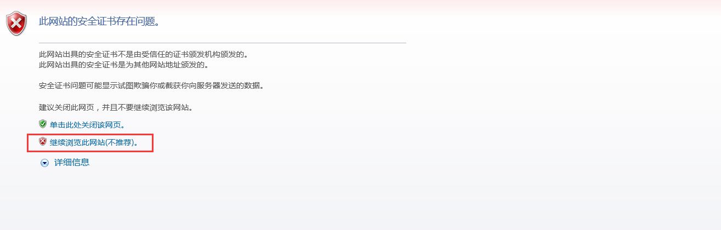

点击继续浏览此网站即可显示登录界面：

1. 答题系统登录页面如下图所示：



在此选择对应的单位，填写用户名和密码，点击参加考试即可进入试题展示界面，如下图所示：

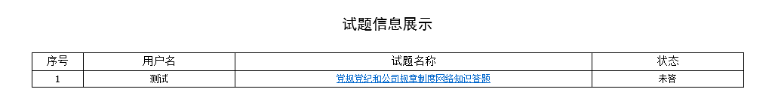

注：此处的密码仅作为查询试题使用，请勿使用与OA系统或其他应用系统有关的密码。

1. 点击[党规党纪和公司规章制度网络知识答题](javascript:onclick=AnswerVote('党规党纪和公司规章制度网络知识答题'))即可打开答题界面，如下图所示：

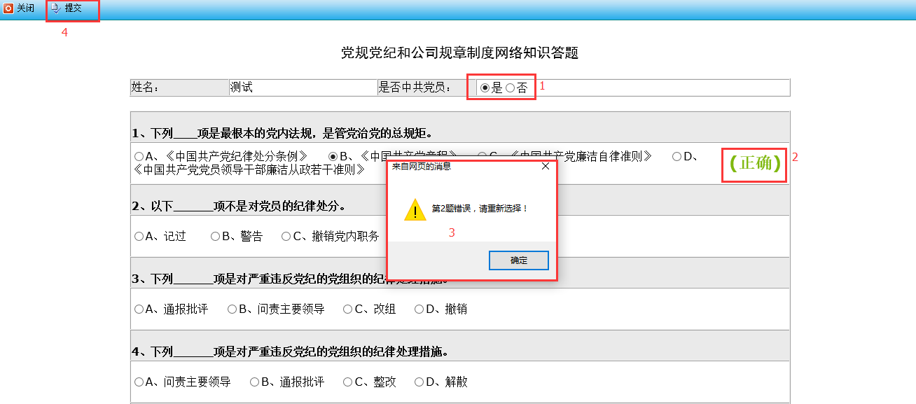

在开始答题时，根据实际情况选择是否为党员（图中标注1）。答题正确时提示答案正确（图中标注2），答题错误时提示所答题错误，请重新答题（图中标注3）。完成答题后点击提交（图中标注4）完成答题。

1. 本次题目包含50道单选题和50道多选题，在进行多选题答题时，需点击答案右侧的“完成”按钮对所选答案进行校对，答案正确时显示正确，答案错误时提示重新选择，如下图所示。

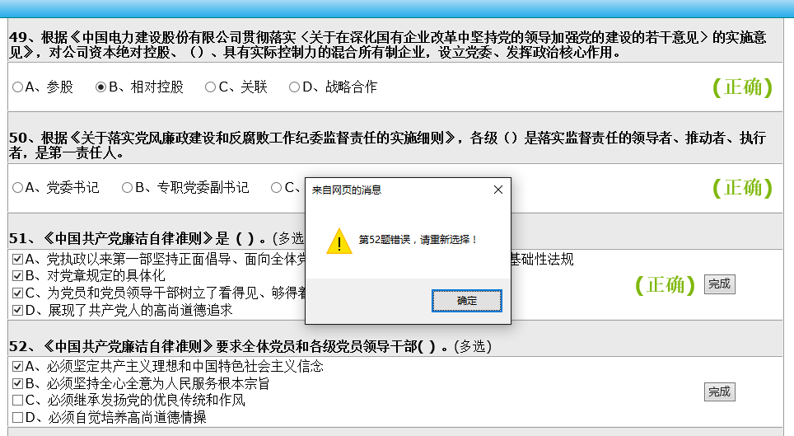

1. 在未完成100道题的作答前进行提交时，系统将提供提示信息，如下图所示：

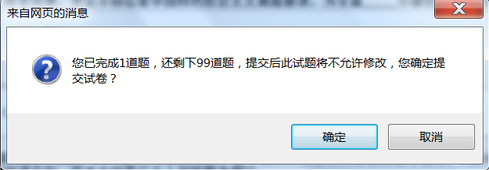

点击确定后将完成提交，提交后无法再进行答题。因此在答题时请在完成100道题的作答后再进行提交。

1. 提交后，答题状态变为已答，如下图所示：

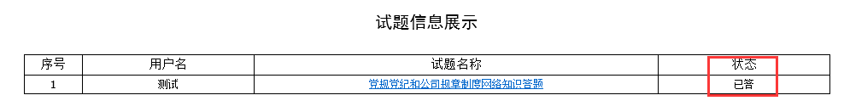

点击“[党规党纪和公司规章制度网络知识答题](javascript:onclick=AnswerVote('党规党纪和公司规章制度网络知识答题'))”可查询分数：

